路由与交换技术实验模板
18网络1、2班
指导老师:陈朝华
实验七 单区域OSPF的配置
- 实验目的
- 理解OSPF的概念；
- 理解路由器ID和环回接口的概念；
- 理解邻居和邻接关系的概念；
- 理解DR和BDR的选举；
- 理解OSPF五种状态；
- 掌握OSPF的配置。
- 实验设备
PC，华为网络模拟器ENSP。
- 实验步骤
知识准备：单区域OSPF的概念和配置方法。
- 绘制拓扑图（标注网段）。
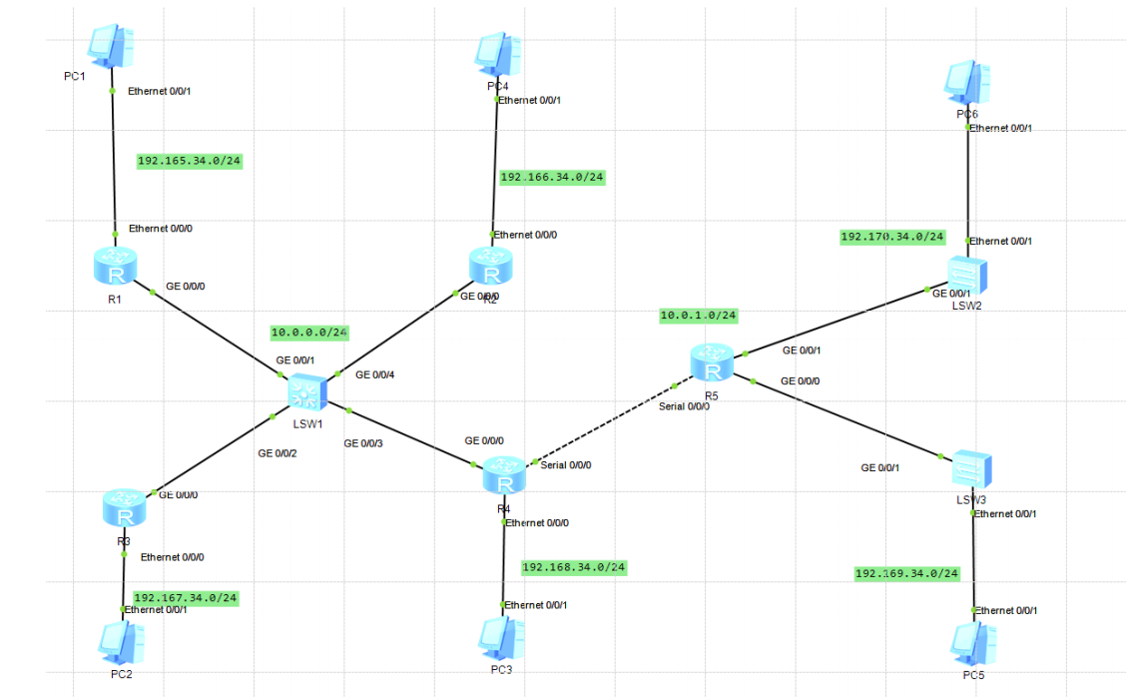
- 配置主机IP。
- 测试主机之间的连通性。
- 路由器R1、R2、R3、R4、R5的基本配置。
- 配置名称为R1；
- 关闭消息中心；
- 配置各个接口的IP地址；
- 创建环回接口，并配置IP地址。
- 测试主机之间连通性。
- 路由器R1、R2、R3、R4、R5的OSPF配置。
- 测试主机之间连通性。
- 查看R1的OSPF路由和邻居情况。
- 查看R4的OSPF路由和邻居情况。
- 在R1、R2、R3、R4的区域视图配置MD5认证。
- 在R4上查看OSPF邻居状态。
- 在R4的S0/0/0接口上抓包。
- 在R4和R5的S0/0/0接口配置明文认证。
- 在R4上查看OSPF邻居状态和认证配置情况，抓包验证。
- 设置R5的所有千兆口为静默接口。
- 改变R5串口的开销值。
- 查看R5的OSPF路由。
四、心得体会
1、写出自己完成实验过程中遇到的问题、解决的方法。
2、写出实验后的收获和不足之处。

